Rôti froid charcutière
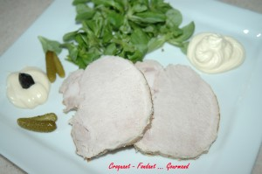 Pour 8 Croquants-Gourmands :
Préparation : 10 mn - Cuisson : 40 mn - Repos : 4 h
- 1,700 kg de rôti de porc dans le filet
- 2 carottes
- 2 oignons
- 2 gousses d'ail
- 2 branches de thym
- 2 feuilles de laurier
- 2 càs d'huile de tournesol
- 20 g de beurre
- sel & poivre du moulin
Peler les carottes, l'ail et les oignons.
Faire chauffer l'huile et le beurre dans une cocotte.
Faire dorer le rôti sous toutes ses faces.
Ajouter les légumes autour de la viande et les faire légèrement colorer.
Lorsque la viande est bien dorée, la couvrir à hauteur d'eau bouillante. Saler, poivrer, ajouter thym et laurier.
Ramener à ébullition puis baisser le feu et laisser cuire à frémissement pendant 40 minutes environ.
Au bout de ce temps, retirer la cocotte du feu et laisser refroidir la viande dans le bouillon à couvert pendant 4 heures.
Lorsque le rôti est froid, l'égoutter, le sécher avec du papier absorbant et le couper en tranches fines.
Le bouillon dégraissé servira de base pour un excellent potage.

